RENCANA PELAKSANAAN PEMBELAJARAN (RPP)
TAHUN PEMBELAJARAN 2013/2014
Sekolah : SMK NEGERI 2 DEPOK SLEMAN
Bidang Keahlian : Teknik Mesin
Program Keahlian : Teknik Pemesinan
Mata Pelajaran : Kelistrikan Mesin dan Konversi Energi
Pertemuan ke- : 1 (satu)
Standar Kompetensi : Mengelas dengan Proses Las Busur Manual
Kompetensi Dasar : Menggunakan peralatan keselamatan dan kesehatan kerja
Alokasi Waktu : 3 x 45 menit
Nilai Karakter : Disiplin, Mandiri

- Indikator
- Pemahaman fungsi-fungsi alat keselamatan kerja dapat diidentifikasi
- Penggunaan alat keselamatan kerja digunakan dengan benar

- Tujuan Pembelajaran
Siswa dapat :
- Menggunakan peralatan keselamatan kerja sesuai dengan prosedur penggunaan.
- Memahami pentingnya keselamatan kerja di tempat kerja.

- Materi Pembelajaran
- Keselamatan Kerja

- Metode pembelajaran
- Ceramah
- Diskusi

- Sumber, Alat, dan Bahan Pembelajaran
Sumber belajar :
- Teknik Las Dasar untuk SMK Tingkat 1 oleh : Drs. Untung Witjaksono --- Bandung : Titian Ilmu Bandung, 2001.
Alat/Bahan Ajar :
- Alat ajar : Papan Tulis
Gambar
Power point
- Bahan ajar : Topeng las, sarung tangan, apron, helm, earplug, wear pack.

- Langkah-langkah Pembelajaran
PERTEMUAN | KEGIATAN PEMBELAJARAN | Metode Pembelajaran | Waktu  (menit) | Sumber belajar/alat bantu
AWAL | - Mengucapkan salam dan berdoa bersama dipimpin oleh ketua kelas.  - Guru memeriksa kehadiran dan menanyakan keadaan siswa sebagai bentuk perhatian.  - Motivasi dan apersepsi :  - Apersepsi : Siswa menjawab pertanyaan mendasar dari guru sekitar materi yang akan diajarkan.  b. Motivasi  - Siswa menyimak pemberian motivasi oleh guru mengenai pentingnya tujuan pembelajaran dan materi yang akan diajarkan. | Ceramah | 20’
INTI | EKSPLORASI
 | - Memberi gambaran umum tentang keselamatan kerja di dunia umum, misalnya :  - Keselamatan berkendara  - Siswa menggali informasi lebih lanjut dari informasi yang baru didapatnya kemudian dituangkan dalam sebuah catatan.  - Siswa menyimak disertai proses tanya jawab tentang materi Keselamatan dan Kesehatan Kerja pada power point yang ditampilkan | Ceramah  Diskusi | 60’ | - Papan tulis  - Gambar  - Buku teknik las dasar tingkat I halaman 66-74.
 | ELABORASI
 | - Siswa diarahkan untuk maju ke depan, menulis hal-hal apa saja yang tidak mencerminkan keselamatan kerja.  - Siswa mengkaji penyebab beberapa kasus kecelakaan akibat keteledoran dalam bekerja yang diberikan oleh guru/melalui gambar | Diskusi | 40’ | - Papan tulis  - Model  - Buku teknik las dasar tingkat I halaman 66-74.
 | KONFIRMASI
 | - Siswa diberikan kesempatan untuk bertanya dan siswa yang telah mengerti diberikan kesempatan untuk menjawab pertanyaan siswa yang belum mengerti  - Siswa yang kurang aktif diberikan motivasi  - Guru memberikan penegasan terhadap materi-materi yang belum dikuasai siswa | Ceramah  Tanya Jawab | 10’
PENUTUP | - Menyampaikan review materi minggu depan  - Siswa menyimpulkan materi yang telah disajikan  - Ketua kelas memimpin berdo’a untuk mengakhiri proses KBM |  | 5’
Jumlah Waktu |  |  | 135’

- Materi Ajar
Bahaya Sinar Dalam Pengelasan
  - Bahaya Radiasi
Pengelasan dan pemotongan radiasi di kelompokkan ke dalam 3 klasifikasi : sinar ultraviolet, pancaran cahaya tampak, dan sinar inframerah yang masing-masing radiasi tersebut mempunyai efek yang berlainan terhadap keselamatan dan kesehatan pengelas.
a. Sinar Ultraviolet
Sinar ultraviolet mempunyai panjang gelombang di atas gelombang sinar-X. Kekuatan sinar ultraviolet menyebabkan radang mata. Rasanya mirip seperti terbakar sinar matahari. Muka, lengan tangan, leher, dan pada bagian tubuh yang lainnya sebaiknya dilindungi ketika mengelas karena intensitas dari sinar ultraviolet dapat menyebabkan terbakar dan merusak kulit dalam waktu yang singkat.
b. Pancaran cahaya tampak
Pancaran cahaya tampak dapat terlihat mata ketika busur menyentuh benda kerja. Sinar dapat memantul ke dinding atau objek yang lain mengakibatkan masalah pada mata seseorang terdekat yang tidak menggunakan kaca pelindung. Intensitas pancaran cahaya tampak dapat menyebabkan mata rabun dan kebutaan sementara.
Ketika cahaya las menyebabkan sinar busur mengenai bagian mata yang tak terlindungi, luka ini disebut luka nyala busur. Jika nyala ini cukup sering atau cukup hebat, bola mata menjadi tertutup dengan banyak air mata. Kornea mata berubah melawan bola mata yang menyebabkan iritasi dan menyakitkan. Mata juga mengalami sakit oleh cahaya terang dan akan banyak mengeluarkan air mata. Dalam masalah yang berbeda, kebutaan akan berlangsung selama dua atau tiga hari. Nyala busur biasanya terjadi karena pengelas membuka helmnya dan lupa untuk menutup kembali sebelum menyalakan busurnya.

c. Sinar Inframerah
Sinar Inframerah merupakan sinar panas dengan panjang gelombang lebih pendek dari gelombang radio. Sinar inframerah juga dikenal sebagai sinar ultra merah, yang dapat menyebabkan pengaruh lebam pada mata atau luka pada retina. Sinar inframerah dianggap sebagai sinar yang paling berbahaya bagi mata dari sinar las. Menjaga daerah sekitar dari bahaya sinar las sangat penting yaitu bahwa pengelas mempunyai pertimbangan yang sama dengan mata orang lain bahwa mereka bekerja untuk diri mereka. Hal ini harus diingat bahwa pancaran sinar las juga akan merusak mata.
  - Bahaya Luka Bakar
- Luka Bakar ringan
Luka bakar kecil, hanya bagian kulit terluar yang mengalami luka. Daerah yang terbakar dapat berubah berwarna merah dan dapat melepuh. Bersentuhan terhadap luka bakar jangan ditekan terlalu kuat. Dan umumnya sembuh secara cepat. Bagaimanapun juga penderita akan merasa sakit, mereka harus segera mendapat pertolongan pertama. Ada beberapa obat yang dapat digunakan dan tersedia di pasaran.
Pada luka yang sedikit dan tidak merusak lapisan kulit, meletakkan bagian yang luka di air dingin akan dapat mengurangi rasa sakit. Karena luka tersebut dapat menimbulkan infeksi yang berbahaya, maka hati-hati mencuci dengan sabun dan air akan sangat membantu. Selanjutnya, penderita harus menjaga senyaman mungkin dari berbagai kemungkinan. Meminum air hangat dan membalutnya akan membantu dari dinginnya udara luar yang disebabkan karena terkejut.
- Luka Bakar Berat
Luka bakar ini, yang menembus jaringan kulit dan masuk ke daging, banyak terjadi disebabkan oleh besi pada suhu dibawah titik lebur. Luka bakar ini membutuhkan waktu lama untuk dapat sembuh dan membutuhkan perawatan untuk mencegah infeksi. Luka bakar yang serius dapat menjadi semakin parah hingga tidak hanya merusak jaringan kulit saja., tetapi dibawah jaringan otot beserta jaringan lemak. Kemungkinan jaringan saraf juga akan rusak, dan luka bakar yang mencapai 50 % dari permukaan tubuh biasanya fatal. Semua orang yang terlibat dalam pengelasan harus selalu hati-hati dan memperhatikan langkah-langkah penting dalam hal mencegah terjadinya kecelakaan yang menyebabkan luka bakar:
- Sentuh daerah yang luka hanya jika benar-benar perlu untuk disentuh.
- Jangan mengolesi salep atau pelembab didaerah yang luka.
- Tinggalkan pakaian yaan terbakar.
- Jangan memecah bagian yang melepuh.
- Tutup semua bagian luka dengan kain yang kering.
Peralatan Keselamatan dan Kesehatan Kerja Las
Peralatan yang sering dan umum digunakan dalam las busur manual adalah sebagai berikut :
- Helm Las/kedok las/topeng las
Helm Ias maupun tabir las digunakan untuk melindungi kulit muka dan mata dari sinar las (sinar ultra violet dan ultra merah) yang dapat merusak kulit maupun mata,Helm las ini dilengkapi dengan kaca khusus yang dapat mengurangi sinar ultra violet dan ultra merah tersebut. Sinar Ias yang sangat terang/kuat itu tidak boleh dilihat dangan mata langsung sampai jarak 16 meter. Oleh karena itu pada saat mengelas harus mengunakan helm/kedok las yang dapat menahan sinar las dengan kaca las. Ukuran kaca Ias yang dipakai tergantung pada pelaksanaan pengelasan.
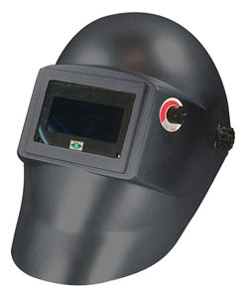
- Sarung Tangan
Sarung tangan dibuat dari kulit atau asbes lunak untuk memudahkan memegang pemegang elektroda. Pada waktu mengelas harus selalu dipakai sepasang sarung tangan.
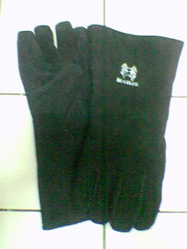
- Apron
Apron adalan alat pelindung badan dari percikan bunga api yang dibuat dari kulit atau dari asbes.
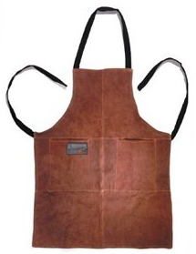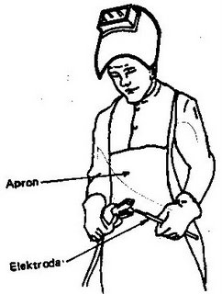
- Sepatu Las
Sepatu las berguna untuk melindungi kaki dari semburan bunga api, Bila tidak ada sepatu las, sepatu biasa yang tertutup seluruhnya dapat juga dipakai.
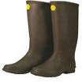
- Kamar Las
Kamar Ias dibuat dari bahan tahan.api. Kamar las penting agar orang yang ada disekitarnya tidak terganggu oleh cahaya las. Untuk mengeluarkan gas, sebaiknya kamar las dilengkapi dangan sistim ventilasi. Di dalam kamar las ditempatkan meja Ias.
- Jaket las
Jaket pelindung badan dan tangan yang tebuat dari kulit/asbes
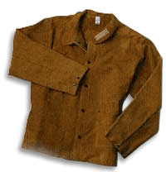

- Penilaian
Siswa yang berani maju/mengungkapkan jawaban (aktif), mendapatkan nilai plus/tambahan.
Dari gambar di bawah ini, carilah kegiatan/posisi barang yang tidak sesuai dengan keselamatan kerja (dapat menimbulkan bahaya).
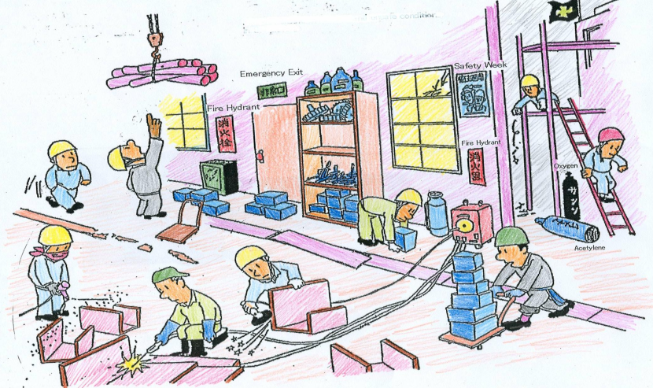

Mengetahui,
Guru Pembimbing

Drs. Sumarwanto
NIP. 19550807 198103 1 010

Yogyakarta, Juli 2013
Mahasiswa

Eko Wahyu Nugroho
NIM. 10503241002

Ketua Jurusan Mesin,

Sriyana, S.Pd
NIP. 19670525 200501 1 004

